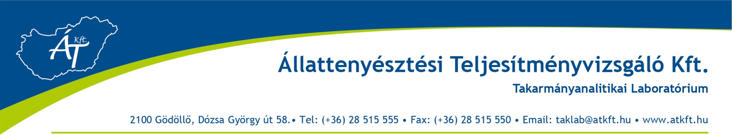

NIR ÁRJEGYZÉK

Érvényes: 2024 03.01-től visszavonásig

Vizsgálatok | Ft/minta + ÁFA | EUR/minta
Alapcsomag (NIR-vizsgálat: abraktakarmányok, tápok) | 21 000 | 60
Profi csomag (NIR-vizsgálat: tömegtakarmányok és TMR)  + szöveges értékelés | 23 000 | 65
Ketózis monitoring Profi csomag (NIR-vizsgálat:  tömegtakarmányok és TMR) + szöveges értékelés | 22 000 | -
Ketózis monitoringon belül M4 | 11 000 | -
M4 csomag (kémiai vizsgálat): Ca, P, K, Na, Mg, S  TMR: Profi csomag rendelése esetében DCAD is | 12 500 | 40
M5 csomag (nedves kémiai vizsgálat): Ca, P, K, Na, Mg, S, Cu, Zn, Mn  TMR: Profi csomag rendelése esetében DCAD is | 15 500 | 50
CSPS kukoricaszilázsokban (NIR-vizsgálat)  Minimum az Alapcsomag megrendelése szükséges hozzá. | 5 500 | 15
peNDF (NIR-vizsgálat)  Alapcsomag vagy Profi csomag megrendelése szükséges hozzá, attól függően, hogy az NDF–mérés melyik csomagban szerepel az adott takarmány esetében. Lásd vizsgálati mátrix. | 5 500 | 15
Mintavételi szolgáltatás- megszűnt

Kedvezményes, egyéni árakat szerződéskötés esetén tudunk felajánlani partnereink részére.
Mikotoxinvizsgálatok aktuális árai
Az ÁT Kft. Tejvizsgáló Laboratóriuma által mért aflatoxin M1 és B1 meghatározása az alábbi díjszabású. Az árak 2024. március 01-től érvényesek visszavonásig.
Aflatoxin M1 és B1 meghatározása ELISA módszerrel | Díjszabás (HUF)  HUF/toxin/minta (nettó)
ELISA (Afla B1) 1-3 minta | 10 500
ELISA (Afla B1) 4 és/vagy több | 9 500

Egyeztetést követően van lehetőség olyan részvizsgálatokra is (mikotoxin és nedves kémiai mérések), melyeket társlaborok végeznek el. Társlaborokkal való együttműködés esetében a társlabor árairól tájékoztatjuk partnerünket.

A minta laborba történő beérkezésétől számított 2 munkanapon belül eredményt közlünk elektronikus formában (e-mailen pdf formátumban).

Ajánlott mintamennyiség: 1kg/minta (a takarmány típusától függetlenül). További 500 g minta szükséges a méréshez, ha a peNDF, a CSPS és egy Alap/Profi csomag együtt kerül megrendelésre (mindösszesen 1500 g). A mintavétel szabályainak betartása a megrendelő felelőssége.

Az ÁT Kft munkanapokon 7.00 óra és 16.00 óra között fogad mintákat személyes vagy postai átvétellel.

Elérhetőségeink: laboratóriumvezető Podmaniczky Tímea (+36 20 219 9512)

……………………………
Dr. Orosz Szilvia
Laboratóriumigazgató

